ACTIVIDADES PARA SEPTIEMBRE 4º ESO – INICIATIVA EMPRENDEDORA –
1ª EVALUACIÓN
ACTIVIDAD 1:
- ¿Todos los empresarios son emprendedores? ¿Y todos los emprendedores son empresarios? Explícalo con tus palabras y pon algún ejemplo
- ¿Qué es para ti un emprendedor?
- ¿Cuáles señalarías como las capacidades necesarias para ser emprendedor?
ACTIVIDAD 2:
¿Qué tres tipos de emprendimiento conoces? Pon un ejemplo.
ACTIVIDAD 3:
¿Qué tipos de inteligencia conoces?
ACTIVIDAD 4:
Diferencia entre líder y jefe
ACTIVIDAD 5:
¿Qué tipos de liderazgo conoces?
ACTIVIDAD 6:
Señala 4 características que ha de tener un líder
ACTIVIDAD 7:
¿Qué dos maneras existen para resolver conflictos? Explícalas.
ACTIVIDAD 8:
Señala diferentes necesidades humanas según Maslow
ACTIVIDAD 9:
¿Qué elementos se deben de hacer constar en un curriculum vitae?
ACTIVIDAD 10:
Realiza un análisis DAFO de ti mismo

ACTIVIDAD 11:
Planifica tu futuro. Busca información para las siguientes alternativas:
a) Seguir estudiando (ciclo grado medio – superior – bachiller)
b) Trabajar por cuenta ajena
c) Trabajar por cuenta propia (Autoempleo)

ACTIVIDAD 12:
Señala que tipo de contrato realizarías a las siguientes personas:
- Para un trabajo en la Feria de muestras de Asturias
- Abogada que acaba de terminar la carrera y va a ser empleada por una empresa
- Profesora de Lengua que sustituye a otra por baja de maternidad
- Camarero para extras en bodas y comuniones
ACTIVIDAD 13:
a) Diferencia entre salario bruto y salario neto
b) Diferencia entre sueldo base y complementos salariales
ACTIVIDAD 14:
NÓMINA: Juan García trabaja como ingeniero en una empresa de automóviles. Lleva contratado de forma indefinida en la misma y en ese mismo puesto de trabajo desde el 25 de Febrero de 2012, sabiendo que:
- Salario Base: 1.120,65 euros.
- Antigüedad: 60 euros por cada trienio.
- Titulación: 59,35 euros.
- Idiomas: 100
- Horas extraordinarias por fuerza mayor: 6 horas a 25 euros la hora.
- Horas extraordinarias voluntarias: 4 horas a 25 euros la hora.
- Dietas de manutención: 25,60 euros.
- Gastos de transporte: 34, 40 euros
- Según su Convenio, tiene derecho a 2 pagas extras anuales en Diciembre y Junio, por importe equivalente al salario base más los complementos de antigüedad y titulación.
- Retenciones IRPF: 15%

a) ¿Cuánto cobrara el mes de Enero de 2017 si no se prorratean las pagas extras?
b) ¿Cuánto cobrara ese mismo mes de Enero prorrateando las pagas extras?
c) ¿Cuánto habrá cobrado el mes de Diciembre si no se prorratean las pagas extras?
ACTIVIDAD 15:
Define: Finiquito, Negociación colectiva y Estatuto de los trabajadores
2ª EVALUACIÓN
ACTIVIDAD 1:
a) Juan trabaja como profesor y María tiene un kiosko (es autónoma). ¿Qué impuesto pagan por los ingresos que reciben?
b) ¿Para qué sirven los impuestos? c) Si decimos que la sanidad o la educación son dos de los pilares del Estado de Bienestar y que es el Estado quien los provee, ¿quiere eso decir que son totalmente gratuitos para el ciudadano? Justifica tu respuesta
ACTIVIDAD 2:
Juan compra en Media Markt una t.v. y un ordenador. Los precios de cada producto son respectivamente 450 € y 225 € (sin IVA). Sabiendo que el IVA es del 21 %
a) ¿Calcula el importe total a pagar por Juan?
b) ¿Cuál es el ingreso real de Media Markt?
c) Imagina que pudieras efectuar una compra de un bien o servicio y el vendedor te ofrece la posibilidad de hacerlo sin factura y, por tanto, sin incluir el IVA. ¿Qué ventajas y qué inconvenientes tiene esa situación? ¿Qué ocurre si todos actuamos de ese modo?
ACTIVIDAD 3
¿Qué partes tiene y que es una instancia?

ACTIVIDAD 4:
¿CUAL ES EL HECHO IMPONIBLE DE LOS SIGUIENTES IMPUESTOS?
1.- del IVA………………….
2.- del IRPF………………
3.- del IBI……….……
4.- del Impuesto de sociedades (IS)………..
5.- del Impuesto de sucesiones y donaciones………..
ACTIVIDAD 5:
Diferencia entre tasa y contribución
ACTIVIDAD 6:
¿Qué tipos de trámites empresariales existen?
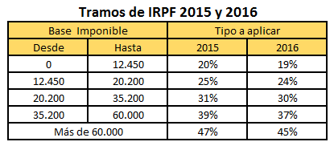
ACTIVIDAD 7:
Juan tiene un salario de 32.000 € anuales y Pedro de 16.000 €. a) Calcula cuanto deberán pagar de IRPF en el año 2016 según la tabla adjunta b) Calcula el tipo impositivo medio
ACTIVIDAD 8:
¿Qué partes tiene y que es un certificado?

ACTIVIDAD 9:
¿Qué entiendes por factura elementos?
ACTIVIDAD 10:
Es mejor pagar con tarjeta de débito o en efectivo. Señala tres consecuencias de pagar con un método u otro (pueden ser positivas o negativas)

ACTIVIDAD 11:
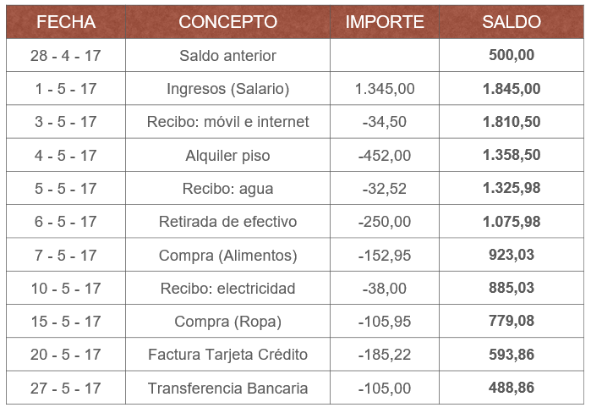
Ejercicio: Una chica de 25 años, sin hijos, trabaja en la tienda de Apple como asistente en tienda. Vive sola en un apartamento en el centro de Mieres. Conocemos su extracto bancario del mes de mayo de 2017

a) ¿Cuál era su saldo inicial y cuál es su saldo final? Por tanto, ¿cuánto ha ahorrado?
b) ¿Cuál ha sido el volumen de ingreso y cuál ha sido el volumen de gasto?
c) Dentro del gasto, ¿cuáles han sido las principales partidas de gasto y qué porcentaje representan?
d) ¿Qué ocurriría si perdiese su empleo?
e) Indica algún gasto domiciliado
f) Indica algún gasto pagado con tarjeta debito o crédito

ACTIVIDAD 12:
Se debe de incluir una cláusula de actualización de la renta según el IPC en un contrato de alquiler. Razona la respuesta

3ª EVALUACIÓN
La 3ª evaluación supone la realización de un trabajo sobre la creación de un proyecto empresarial. (Ver trabajos realizados)

Prueba extraordinaria de Septiembre.
El alumnado evaluado negativamente en junio podrá realizar un examen extraordinario en el mes de septiembre, para recuperar la evaluación o evaluaciones suspensas.
En este examen entrará la materia no superada por parte del alumno/a durante el curso. La nota necesaria para aprobar será de 5.
La nota de septiembre se basará en la que se obtenga en el examen de dicha convocatoria y las notas obtenidas a lo largo del curso, siempre que haya superado cada una de las evaluaciones.
Será requisito la entrega de las actividades anteriores al profesor/a el día del examen, si bien la calificación del examen será un 50%, sirviendo las actividades para la preparación de dicha prueba, el otro 50% será la entrega de los trabajos suspensos o no realizados para la recuperación de la evaluación además del examen, que deberán entregarse en la fecha del examen. En ningún caso se hará media de evaluaciones suspensas.

